Sólo debes solucionar los errores
- lee el enlace “what does conformance level mean?” para que tengas claro la diferencias entre errores, warning y review
- Lee también el apartado de responsabilidad
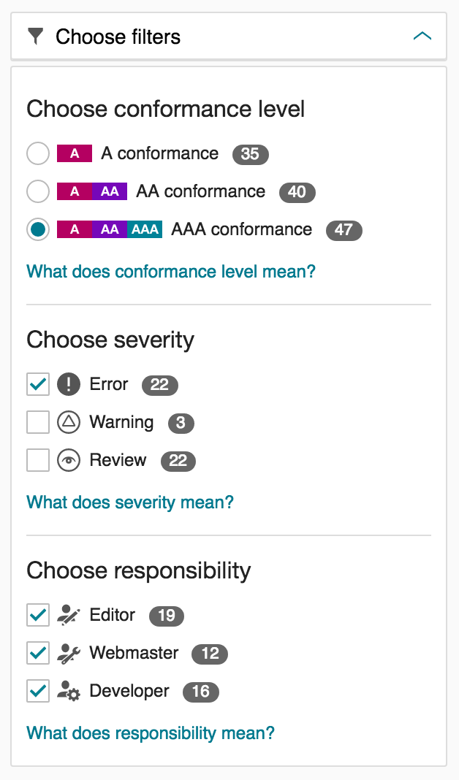

(modelo de tabla con una fila insertada a modo de ejemplo)

Nivel de conformidad (A, AA ó AAA) | Número de instancias | Criterio que no se cumple | Principio | Pauta | Técnica aplicada para solucionar la no conformidad | ¿Solucionado?
A | 5 | 4.1.2 | 4. Robusto | 4.1 Compatible | H44 Usar elementos label asociados a los input (que el atributo for del label sea igual al atributo id del input) | Sí
A | 3 | 1.3.1 | 1. Perceptible | 1.3 Adaptable | Cambiar la descripción del placeholder y colocarla en el label y usar elemento H1 en el nivel de la cabecera de la página | Sí
A | 2 | 3.3.2 | 3. Comprensible | 3.3 Entrada de datos asistida | Cambiar la descripción del placeholder y colocarla en el label
A | 2 | 4.1.2 | 4. Robusto | 4.1 Compatible | Usar elementos label asociados a los input (que el atributo for del label sea igual al atributo id del input) | Sí
AA | 8 | 2.4.7 | 2. Operable | 2.4 Navegable | No ocultar el destacado de los botones | Sí
AAA | 1 | 2.4.10 | 2. Operable | 2.4 Navegable | Usar elemento H1 en el nivel de la cabecera de la página

